1000412 牛頓力學的演進

每一個目標，我都要它停留在我眼前。
從第一線曙光初現開始，一直保留，慢慢展開。
直到整個大地一片光明為止！
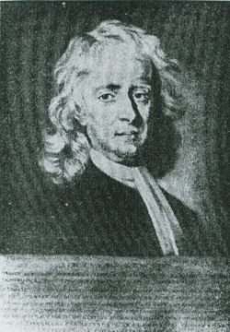

牛頓（1642～1729）。這個牛頓畫像曾被愛因斯坦掛在他的書房壁上。
「我並無特別過人的智慧，有的只是堅持不懈的思索精力而已。」
十八世紀以來，牛頓被公認是第一個而且是最偉大的近代科學家。他的科研成果改變人類對宇宙的看法。大家一向認為他是一個理性主義者，教導人們思考時要作冷靜而不帶主觀色彩的推理。牛頓的生辰（1642年12月25日）是聖誕節，對科學家而言，這「聖誕節」真是名符其實。
本次物理輔導團十分榮幸，邀請到國立台灣師範大學 姚珩 教授為本市高中物理教師講述牛頓力學的演進，姚珩 教授學經歷十分豐富，求學階段共獲頒：電機、物理、應數碩士及物理博士，學成歸國後，任職於中央研究院及師大物理系，以下為本次研習重點摘錄：
講題摘要：
古典力學的奠定 －牛頓偉大之處
I. 物理學的數學化
II. 機械論
III.力的創建 運動定律與量化
IV. 向心力與萬有引力
VI. 結 語
I. 物理學的數學化 －伽利略之貢獻 伽利略主要的科學工作
1.支持與宣揚哥白尼日心說
2.建立與發展日心說下之新物理學

日心說下之新物理學 ：一. 慣性律、二. 落體定律
一. 慣性律
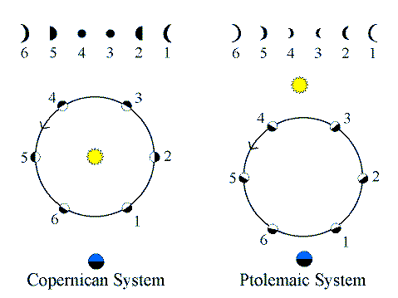

二. 落體定律
定理1 命題1
從靜止開始做等加速度運動的一物體，通過任意空間所需時間，等於此一物體以最大和最小速率平均值的等速度運動，通過該空間所需的時間。 -《兩門新科學》(1634)

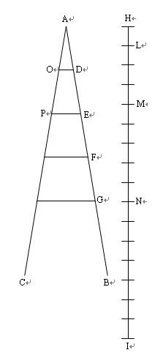
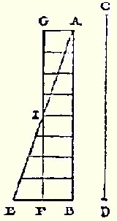

2 命題2
從靜止開始以等加速度運動的一物體，所通過空間的距離比等於所用時間的平方比。
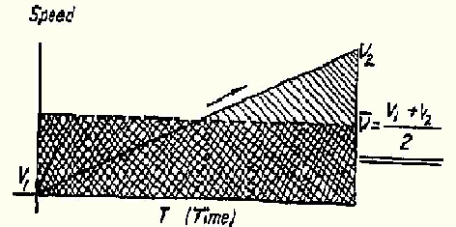

加速度觀念並非由伽利略所提出 - N. Oresme (1351)

1. 數學為中世紀經院思想家想像力和邏輯能力的練習。
2. 速度為與真實物體運動相脫節的性質。
3. 幾何學是心靈的虛構，它與自然界無關。

1. 重物與輕物一起釋放後，必會同時著地----亞里斯多德物理錯誤

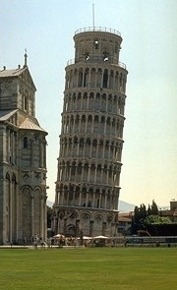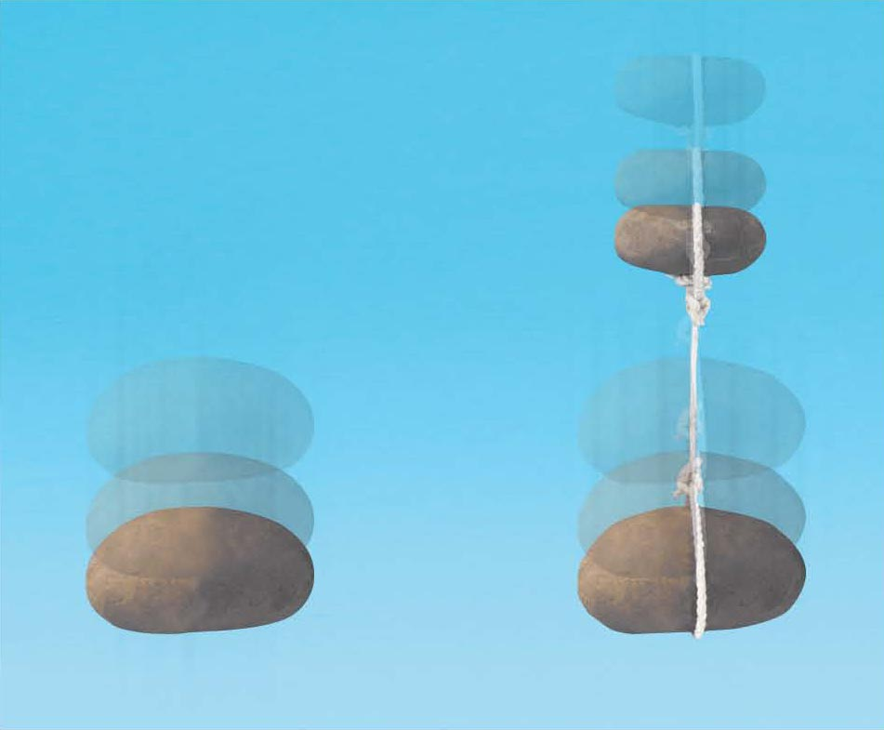

2.自然運動中所通過的距離正比於時間的平方，因而在相等的時間內通過的距離是奇數關係等。而這假設的原理是「自然運動物體速度的增加與物體離開初始位置的距離成比例」。

V ∝ S

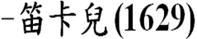
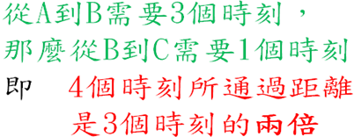
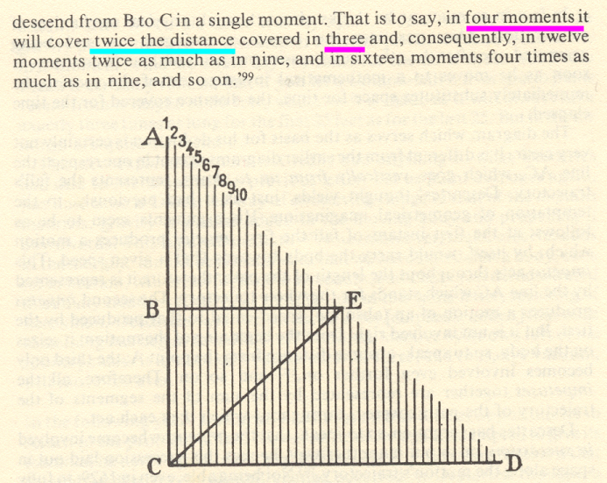$t_{1}:t_{2}=s/{v_{1}}:s/{v_{2}}=s/1:s/3=3:1$

伽利略通過內在思考，一個想像實驗，而知曉他採用了錯誤原理：「速度與距離成正比」

3. 若 v ∝ s則會生矛盾 ⇒ 前段與後段所需時間相同
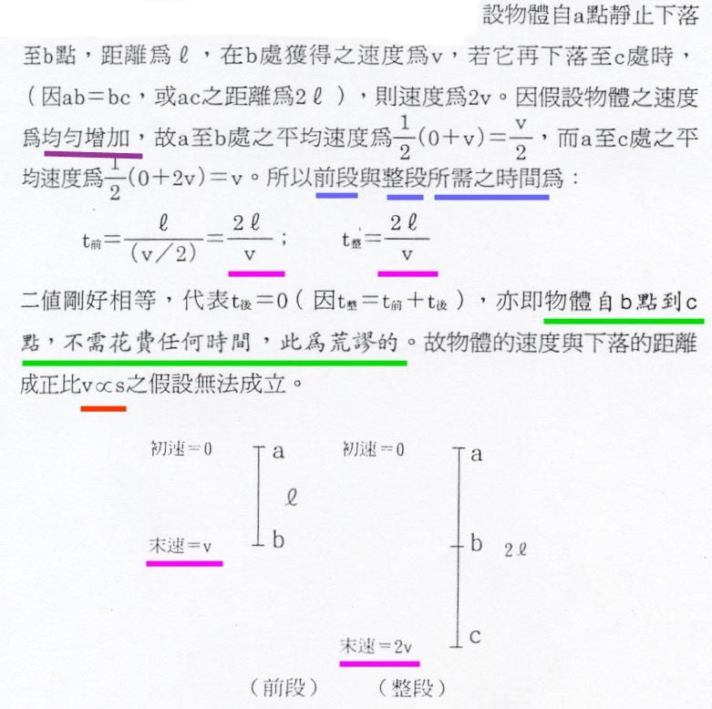

4. “ 大自然…只應用那最平常、最簡單和最容易的手段。”
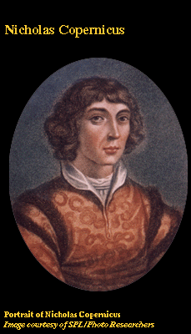
哥白尼 (1473 -1543)
“同心圓、偏心圓和本輪，…引用了許多顯然與均勻運動的基本原則相抵觸的概念，…也不能得出…
對稱性，…彼此不協調。…那些人採用偏心圓論證的過程或方法，要不是遺漏了某些重要的東西，就是塞進了一些外來的、毫不相關的東西。” - 哥白尼(1543)

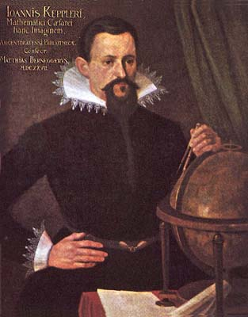
克卜勒 (1571 -1630).
“我確信我有責任維護 哥白尼之學說，當我已在靈魂深處證明它為真時，並陶醉於其沉思之美時，我將以全部力量公然捍衛它。” 凡是有質的地方，同樣也就有量，但反之不亦然。
…除了量或者通過量之外，沒有什麼東西能夠 被完整地知道，…數學結構是最確定無疑的。”
讓數來支配運 動
落體速度v 與 下落時間t 應成簡單的正比關係v ∝ t“如果你更喜歡均一性和簡單性，那麼
將同一性不賦予速度，而賦予速度的增量，即加速度則是必要的。”

因為性質的與不準確的物理學的實在本身，不屈從於數學觀念的嚴格性。
因為性質和形式不能被幾何化，天文學是可能的，但天文學不是物理學。
若欲追尋對自然的數學化，我們什麼也得不到。
伽利略的成功來自於他清楚地認識到，需要從大量混亂的定性變化研究中，提煉出能夠恰當數學化的部份。

定理1 命題1
從靜止開始做等加速度運動的一物體，通過任意空間所需時間，等於此一物體以最大和最小速率平均值的等速度運動，通過該空間所需的時間。 -《兩門新科學》(1634)

$v=(v_{0}+v_{f})/2$

◎ 概念的實體化 (真實性)
等加速不再是一個純粹定義的概念，而是自然界中物體下落方式的真實描述。它深刻地改變著科學的性質與方向。

定理2 命題2
從靜止開始以等加速度運動的一物體，所通過空間的距離比等於所用時間的平方比。s ∝ t²

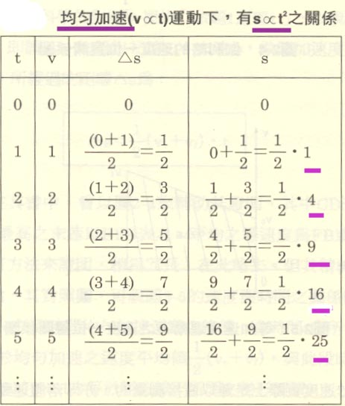

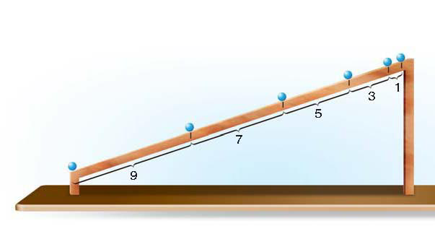

數字關係 量化規律
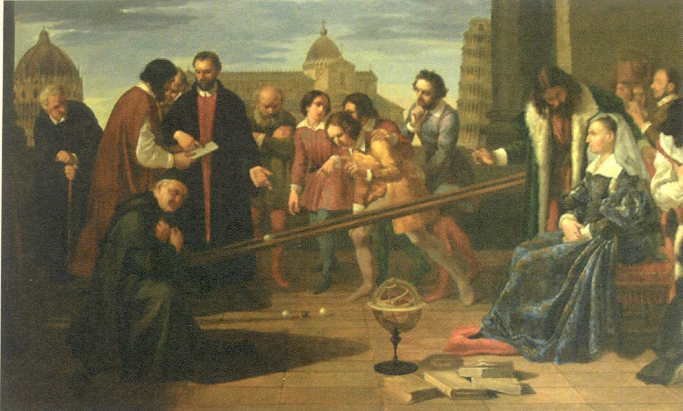

正是伽利略…奠定了近代最驚人的理智征服的基礎，即關於自然物理學數學化的基礎。-Burtt
在伽利略之前沒有任何人如此有恆心地朝著物理發展的一重大目標努力 物理學的數學化 -Koyre

物理的數學化
(物理) (數學)
概念
現象 量化
原理
物理量(用數值表示的屬性)
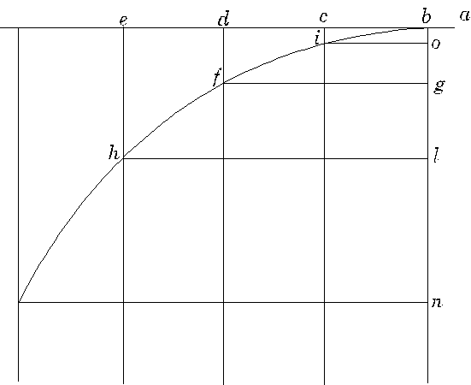

當一物體的運動是由水平與垂直兩個運動合成的結果，則兩部份運動量的平方和就是兩者合成運動量的平方。

上拋初速 v 與 移動距離 s 的平方關係 s ∝v²

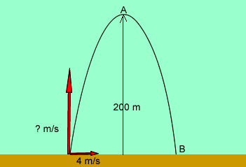

伽利略新物理學方法
◎ 概念的實體化
◎ 物理的數學化

伽利略就是近代物理學之父
－事實上是近代科學之父。- Einstein

伽利略使用了很多邏輯推導。他接受“事實知識”指導的努力並不比從“理解” 那裡來得多。
“Galileo himself makes considerable use of logical deduction. His endeavors are not so much directed at “factual knowledge” as at “comprehension.” But to comprehend is essentially to draw conclusions from an already accepted logical system.” -Einstein

薩維:任何人從來也沒有做過這個實驗：石塊總是落在桅杆的腳下；而且由此得不到是支持還是反對，船在運動的任何結論。

辛普:您做過這個實驗嗎?沒有做過這個實驗，討論就是無益的。只有實驗可以做出決定。

薩維:完全是不必要的。對於我自己，沒有實驗，我也確信事實就像我告訴您的一樣，因為它必定是這樣。

只有在數學中才能找到堅實的証明，這種力量讓人充滿驚奇與喜悅。
The force of rigid demonstrations such as occur only in mathematics fills me with wonder and delight.
- Sagredo

數學觀
新柏拉圖主義 新畢達哥拉斯主義
簡單和諧的數學思維與結構是自然宇宙背後的真實形式！

II. 機械論

1600年吉爾伯特出版《磁論》，通過以經驗檢視確立磁學的基本事實。提及磁石
♦在海上的磁山可拔出航行的船上的釘子
♦可以抵禦女巫的魔力
♦可內服治療疾病的藥物
♦在枕頭下面放一塊磁石可維繫夫妻感情
磁石被當時人看作是某種特殊的令人敬畏的東西，這正是宇宙被看作是充滿了種種隱密及神秘力量的整體表現。
「磁體憑形式效力，更確切地說，憑原始的天然的力量而起著吸引作用。這種形式是獨一無二的；它是各種原始星球的形式；它由均勻且不能改變的部分構成，它是固有實體與實在，我們可稱之為原始基本的星界形式；它不是亞里士多德的基本形式，而是保持和建立球體自身秩序的獨特形式。這種形式存在於每一個星球――太陽、月亮和星星；在地球上，它就是我們稱之為原始能量的真正的磁力。」

真正的地球物質具有一種原始的有 活力的形式。 磁就是地球的靈魂。-吉爾伯特

「為什麼我們如此害怕魔法術這個名詞呢？因為我們看到的一切行為都是有魔法的；沒有哪一種事物有行動的力量，…不…發自於魔法。…通過忽略原因，形式的靈魂的確代替了原因範圍內的效力。…存在物與被動存在物結合在一起。無疑，這一過程是自然事物的魔法行為，自然界各個方面都是一位魔法師。」- Helmont (1579-1644)

文藝復興時期的自然主義(泛靈論):
♠ 自然界是一種生命脈動
♥ 宇宙中充斥各種隱密效力
♦ 理性難於理解自然界的神祕
♣ 只有經驗才能認識宇宙的各種神祕力
★ 自然界各種神祕力可用靈魂術語表達
• 自然界是靈魂力的一個巨大反映

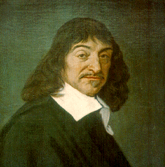笛卡兒 1596-1650

哲學永遠無法放棄徹底的明晰性這一理想！

我疑 故我思 ➔ 我思 故我在

在文藝復興時期的自然主義中
心靈與物質(mind & matter）
精神與肉體（spirit & body）
被看作是不能分離的統一體

一切皆值得懷疑 只有一事無法懷疑➔三角形三內角和為180度

僅具有幾何性質－長、寬、高之延伸闊展性質或剛性惰性者，方為可想像之 物➔ 質點

一切實在由兩種實體構成
物質實體: 本質為廣度與延伸 精神實體: 特徵為思維與行動 笛卡兒主張為了要建立起思考的有效性、嚴密性，必須要在精神和肉體這兩者之間，劃出一道截然分明的界線。

二元論的作用是以外科手術般的精細態度，從物質本性中剔除精神的每一絲痕跡，留下一片由物質碎片堆積而成沒有生命的疆域。 這是一個蒼白得出奇的自然概念― 但令人讚嘆的是 它為著近代科學的目的而設計 17世紀後半期每一個重要的科學家實際上都毫無異議地接受了肉體、精神二元論。至此，近代科學的物理本性已經誕生。
◎ 通過理解消除疑問
◎ 自然界裡並沒有潛藏著深不可測的秘密
◎ 自然界對理性是完全透明的
在此基礎上，17世紀前半期西歐科學界興起了反對文藝復興自然主義的運動。建立了整體性、確定性的自然觀念，即機械論哲學

機械論哲學
所有自然現象是由運動中的物質微粒引起的

機械論
質 點 運 動
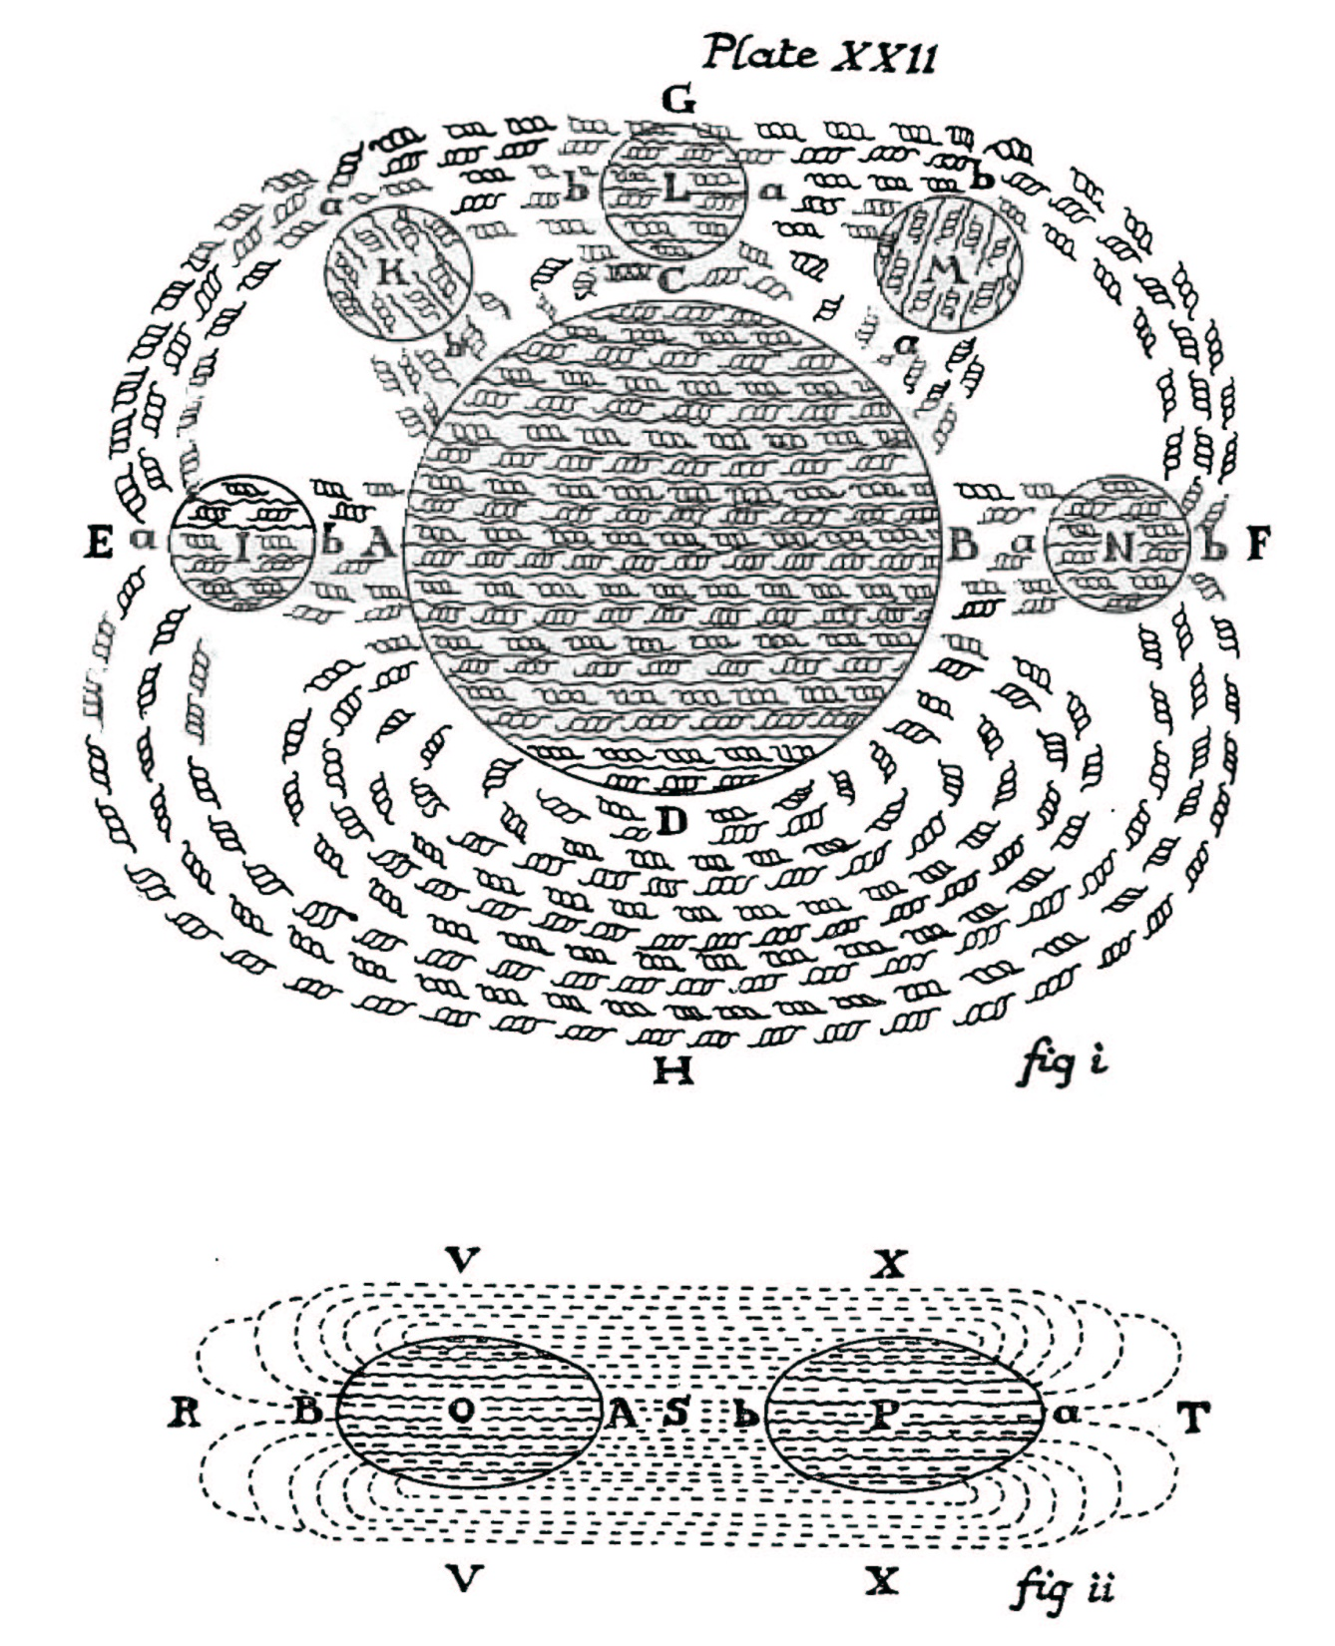
化學反應僅僅是粒子的重組，並且所有化學性質都取決於運動中的物質粒子。
奠基於實驗的物質理論武裝了機械論自然哲學，化學也有了獨一無二的地位。
機械論哲學引導化學進入了自然科學的範圍。到17世紀結束時，化學家在歐洲的科學社團中擁有了高貴的地位。機械論化學在這場變化中扮演了主要角色毋庸置疑，機械論哲學使化學獲得了前所未有的尊重。

機械論力學
科學絕不能把無法理解的事實當作自己的基礎。
所有被認為是神祕的事物均要將其徹底排除。除了視「力」為一個物體對另一個物體的擠或壓。其餘之「力」均為一種神秘之物。
運動並不比靜止需要任何更多的原因。
只有運動的變化需要原因。且所有的運動變化都歸因於相同的原因，即為、且僅能、並限制在:物質的一個微粒對另一個微粒直接接觸上的影響。

機械論力學的有效性依賴於
♦慣性原理:不需要任何東西保持物質運動。
♦動量不滅:在碰撞中，運動能從一個物體傳遞給另一個物體，但運動本身是不滅的。
♦物體僅通過碰撞相互作用。

「運動量或動量(quantity of motiom)是一個物體的體積和它的速度的乘積。」
「宇宙中總動量必然保持恆定。但每一物體的動量不一定要維持恆定；在碰撞中， 動量可以從一物體轉移到另一物體。 」
「如果一個運動中的物體遇到比它強的另 一物體，它的動量不減少，而如果遇到比它弱，能使之移動的另一物體，它減少的動量全部轉移給另一個物體。 」

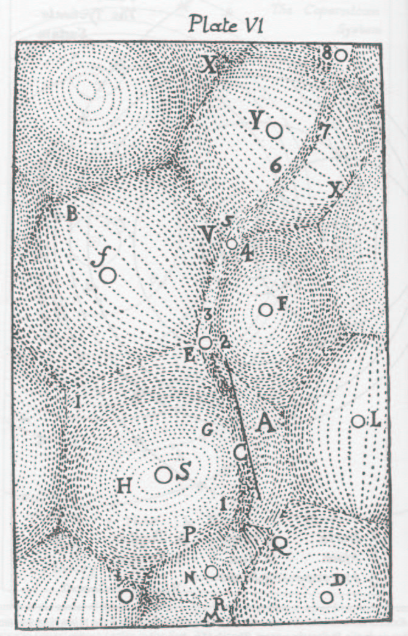

首次嘗試著 離心傾向

去建構一個 離心趨勢

理性的宇宙論 離心力

每一個微粒都力圖擺脫中心
每個行星都傾向於逃離漩渦中心
行星的這種逃離傾向，恰好被其他快速運動的渦漩物質所具有的的離心傾向，所導致的結果平衡，確定出行星的軌道。

數學觀力學 機械論力學

畢達哥拉斯傳統用秩序處理現象，滿足於發現某個精確的數學描述，並把這種描述理解為對宇宙終極結構的一種表達。
機械論哲學關心的則是諸個別現象的因果關係；自然界對人的理智是透明的；從自然哲學中消除一絲矇矓，並證實自然現象是由不可見的、類似於日常生活中人們所熟知的機制所引起的。

此二思想運動追求不同目的， 導致相互衝突。

對機械因果關係的闡釋常常站在與通向精確描述之路相反的路途上，只有儘力或完全消除此二觀點間的不一致，科學革命才算充分完成。－Westfall

III.力的創建運動定律 與力的量化
自由落體為等加速運動
為何?如果有人回答是一種力造成，且這種力是一種引力，那麼神祕的幽靈就會再度抬起它醜陋的頭。
伽利略和笛卡兒都沒把力當做自由落體運動的原因。
伽利略把落體運動叫做一種「固有運動」，因此避免了這一問題。

第一個衝突
在機械論世界中，「固有運動」不存在，應由環繞地球周圍，隨地球轉動渦漩的離心趨勢來解釋。
重力(gravity)是在一個充滿物質的世界中，一些此種離心趨勢較缺乏、較弱的物質，由於受其他物體重組碰撞，而被迫落向中心或拉向地心，我們稱為重力。
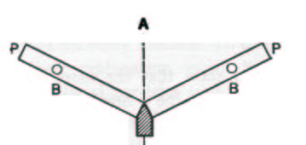
(離心力與重力)

第二個衝突
力不是作用在物體上使它們的運動狀態改變的某些東西，而是物體所具有的某些東西。
此種物體所具有的某些東西，笛卡兒視為是一種內力，稱為「運動物體的力」。近似於我們所說的動量，這是一個為機械論哲學家們所接受的概念。
萊布尼茲認為力似乎可以從它產生作用的量來估計；例如從它將給定大小和種類的重物提升到的高度，而不是從它給物體的速度來估算。因速度可能並非可令人滿意地衡量力。

萊布尼茲討論笛卡兒「運動物體的力」:
1.若無外部因素的干擾，一個從給定高度落下的物體可獲得足夠的力，使它返回原來的高度。如1公斤重物體下落1公尺，所達到速度對應之力定為1個單位力，可使原物返回至原來1公尺的高度。 (有如對地面的彈性碰撞)
2.假設將4公斤重的物體升高1公尺的力，可以將1公斤重的物體升高4公尺。 (對應於後來的功=力× 位移)
3.因落體速度與物重無關，4公斤重的物體下落1公尺，就得到4個單位的力。 (力=質量 × 速度)
4.此4個單位的力，可使1公斤重的原物體上升4公尺。
5.另一方面，根據笛卡兒的公式，這力轉移給1公斤重的物體，將使他達到4個單位的速度。

★在此，伽利略和笛卡兒又一次發生了衝突， 因為伽利略已經證明，如果一個以1個單位速度向上拋的物體，上升了1公尺，那麼以 4個單位速度向上拋的物體，將上升16公尺。
s ∝ v²

萊布尼茲討論笛卡兒「運動物體的力」:
1.若無外部因素的干擾，一個從給定高度落下
的物體可獲得足夠的力，使它返回原來的高
度。如1公斤重物體下落1公尺，所達到速度
對應之力定為1個單位力，可使原物返回至
原來1公尺的高度。
(有如對地面的彈性碰撞)
2.假設將4公斤重的物體升高1公尺的力(功)，可以將1公斤重的物體升高4公尺。
(對應於後來的功=力× 位移)
3.因落體速度與物重無關，4公斤重的物體下落1公尺，就得到4個單位的力(動量)。
(力=質量 × 速度)
4.此16個單位的動能或功，可使1公斤重的原物體上升16公尺。
5.另一方面，根據笛卡兒的公式，這力轉移給1公斤重的物體，將使他達到4個單位的速度。

★在此，伽利略和笛卡兒又一次發生了衝突， 因為伽利略已經證明，如果一個以1個單位速度向上拋的物體，上升了1公尺，那麼以 4個單位速度向上拋的物體，將上升16公尺。
s ∝ v²
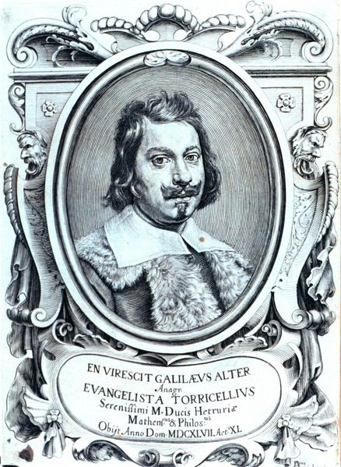托里拆利 1608-1647

若打破一張桌子需要一千公斤重量，則如何可使一百公斤重的物體，從足夠高的物體落下，是否也可打破桌子?
托里拆利說物體的重力是內部要素，這種要素在每一瞬間產生與物體重力相等的推動力。他使用了一個噴泉的例子－重力便是噴泉，衝擊或動量不斷從噴泉中流出。瞬間產生的動量，我們就能夠增加所言物體的力量了。
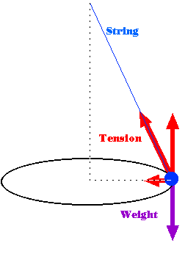
45度角，離心力和擺錐的重力相等。
惠更斯給數學力學這一正在成長的領域，增添了具有強大威力的武器

物體A離開圓心C的離心趨勢與在時間AD中離開圓周的距離BD成比例，……也有如在趨勢無阻力作用時，物體在此段時間可自由地沿著切線移動，所造成的變化距離。

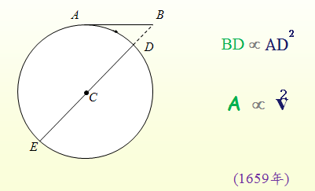

離心力和重量同樣看待，離心力和重量的相似性是一種因果聯繫。離心力是物體在具體情況下由於某種原因所引起的一種運動趨勢，不是一種作用在物體上的力。
力的概念也只是在圓周運動的現象中出現，而且在圓周運動中，力代表的不是對物體的一種作用，而是代表了物體在運動中具有的趨勢或傾向 (endeavor, tendency) 。
它與笛卡兒的「運動物體的力」類似，近似於我們所說的動量，這是一個為機械論哲學家們所接受的概念。

牛頓 為何如此偉大? (古典物理為何如此成功?)
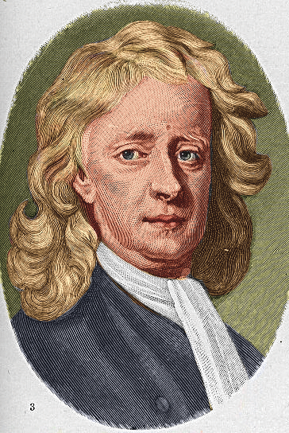牛頓1642-1727
1661 — 進劍橋大學就讀
1665 —《雜記》 (23歲)
1668 — 獲碩士學位 《論流體重力和平衡》
1669 — 劍橋大學講座教授 《論圓周運動》
1671 — 出版《流數法》
1672 — 任皇家學院院士 宣讀《光和顏色》
1675 — 煉金術未完成作品
1679 — 與虎克通信討論落體軌跡
1684 —《論物體運動》
1685 — 出版《自然哲學數學原理》 (43歲)
1703 — 任皇家學院院長
1704 — 出版《光學》

機械論哲學家們唯一 所接受的「力」概念: 「運動物體的力」
－ 近似於我們所說的動量。 表示運動物體不被改變的趨勢或傾向。

力是一個物體加於另一個物體上的壓或擠。 - 牛頓 (1665年)
♦ 微粒間的作用力並不都是吸引力，有些微粒彼此排斥。物體的內聚性和毛細現象顯示了吸引力。
♦ 微粒間的引力與斥力為:所有的微粒都吸引附近的微粒，而排斥那些在遠處的微粒。
♦ 如果其中一個微粒稍微鬆散，而後移出一定距離，隨之斥力則替代了引力，因此，就產生水蒸氣膨脹到巨大體積的現象。
⇒ 牛頓對作用於物質微粒間的力的承認，表明了他與流行的機械論哲學的分離。 (1672年)

「力」概念的發展
內在動機 (power－柏拉圖): 相似者朝向(tends to, joins)相似者。
♥推力、拉力 (push & pull－亞里斯多德): 強制運動的成因。
♦衝量、原動力 (impetus －布里丹): 運動中的物質，具有運動量。
♣靜力平衡 (force－阿基米德、達文西): 在平衡時，力可以物體重量來代表。
自然與自然律隱藏在黑夜裡，上天說:然後那裡便有光明。 － A. Pope

力概念的全新建立

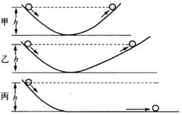

伽利略
「若某物沿水平面運動，而運動中又沒有遇到任何阻止，那麼……該物體將作均勻的等速率運動。而如果平面在空間延伸至無限遠的話，這一運動將永遠延續下去。」 (1632年)

笛卡兒
「所有物體會盡最大的可能， 保持自己的狀態 。…對運動物體而言，它將保持同一速度和同一方向，除非有別的物體制止或減慢它的運動速度。」 (1644年)

運動 不是 位置的改變
運動 是 速度(狀態) 的改變
此種阻止、制止、干擾稱為 「力」
牛頓全新的「力」概念誕生

「因此，在這些運動著的物體中，為什麼有一些物體需要更大的動力或效力，而另一些物體只需要較小的動力，去阻礙或改變速度。這種引起變化所需的外加動力稱之為作用力。當這種原因用于阻礙或改變物體維持它們原來狀態時，我們也可以說這種作用力企圖改變物體維持運動狀態的特性。」(1670年)
外加於一物體上的力，是一物體極盡改變其運動或靜止狀態的力，並起撞擊的衝力、壓力…、或任何介質阻力…等不同的力。 (1684年)

牛頓的「力」
- 不是笛卡兒的「固有力」或
「動量」 ~ mv
- 不是萊柏尼茲的「活力」 ~ mv²
運動定律
定律 I （Law I）
「任何物體終將繼續保持靜止，或維持在一直線上等速運動的狀態，直到有加予在它上面的力 ，迫使它改變這種狀態為止。」(1687年)

定律 II （Law II）
運動量的變化 與外加的動力 (motive force)成比例；且運動的變化是沿著外加力 的直線方向上。

當總淨力 F作用在一質量為m之物體時，所造成物體的加速度 a ，將正比於此淨力。其大小與質量m成反比，且加速度之方向與淨力方向相同。即 a = F/m 或 F = m a。 (－Euler, 1750年)

牛頓是史上第一位給予 「力」 一種全新意義與深刻內涵的科學家，使他得以 開啟嶄新的思考世界。

力的量化( ⇒ 離心力的量化 )

力 (離心力) 的量化
正四邊形軌道
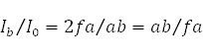
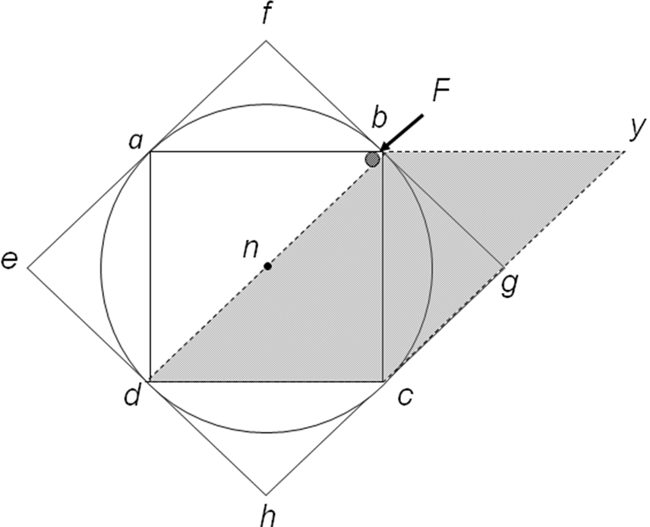

正多邊形軌道及正圓軌道的近似
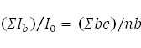
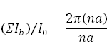
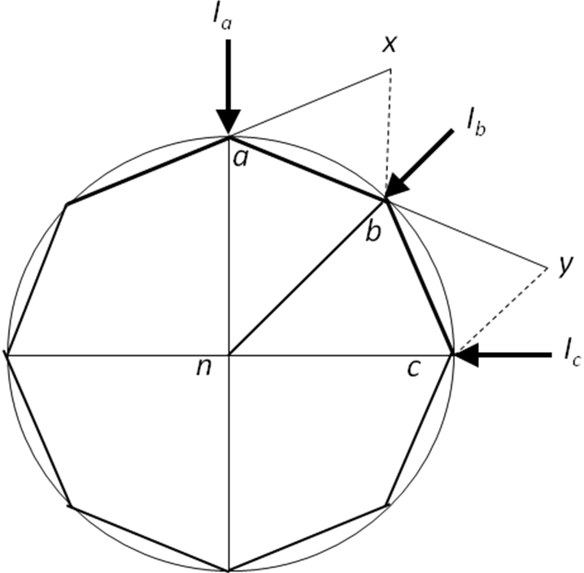
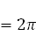

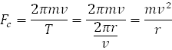

通過在物質和運動的基礎上，加上一個新的範疇－力，牛頓使數學力學和機械論哲學彼此協調。牛頓把力放在一個精確的物理背景中，在其中力通過它產生的動量加以計量。這些力都由數學精確地描述。
牛頓認為物理學的目標是對運動現象作出精確的定量描述。因此，儘管力的最終本質還無法理解，力的概念卻能夠被科學所接納，並用於科學證明。

由於牛頓的工作，由伽利略所代表的數學描述的傳統和由笛卡兒而所代表的機械論哲學的傳統，兩者之間的協調才成為可能。

通過對兩者的結合，牛頓把17世紀的科學研究工作提高到成果卓著的地步，從而使歷史學家們把它稱為科學革命。 － Westfall

向心力與萬有引力
向心力的發現
牛頓在與虎克通信(1679年)之前並未顯示對圓周運動類似的理解，因每次考慮此問題時，他總是與其他人一樣，談到自中心向後退出的趨勢，即惠更斯所言的離心力。牛頓認為圓周運動是由離開與朝向中心，兩個大小相等、方向相反的力所形成的均衡狀態。虎克則視圓周運動為一種不均衡狀態，受到
不平衡的力使物體無法作直線運動。對牛頓說，這並非是個不重要的學習教訓。－ Brackenridge

1666年5月23日，有一篇虎克先生的論文被宣讀，它說明…用以顯示
圓周運動由一種沿著切向的直線運動趨勢，與一種朝向中心的趨勢複合而成。

牛頓1686年6月20日致哈雷的信:
為了主持公道，我忍不住要再告訴你一件事，他(虎克)以他自己的名義發表了博雷利的假說。博雷利曾斷言，一個被吸向太陽，並且沿切向運動的行星將不會落入太陽中去，而是會繞著它旋轉，並畫出一個橢圓，但甚至是他都沒有斷言，一個在地球上的重物也將以同樣方式運動。

定義 I
一物體被推動或吸引，朝向中心點的力，稱為向心力 。

《原 理》 卷一物 體 的 運 動
面積規則與向心力
命題1 定理1
做環繞運動的物體，其指向力中心的半徑所掠過的面積位於同一不動的平面上，而且正比於畫出該面積所用的時間。
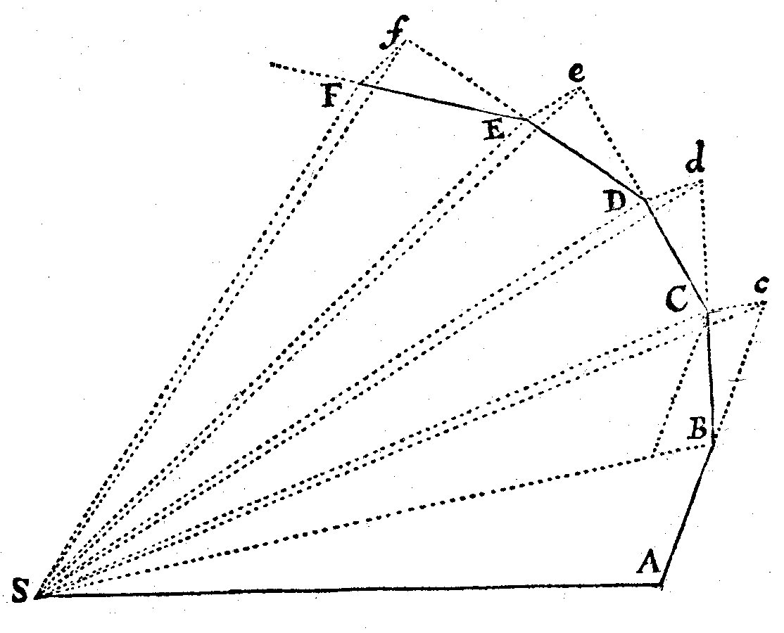
正圓的週期律與距離平方反比力
命題4 推論6
如果週期正比於半徑的3/2次方，則向心力反比於半徑的平方；反之亦然。
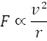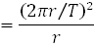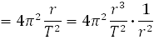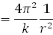

虎克的想法
吸引的大小與距離平方成反比，且速度與距離成反比。因中心吸引力使得速度會偏離其原來的直線切線軌道，而畫出適當的曲線軌道，且此中心吸引力與距離的平方成反比。我毫無疑問，以你傑出的方法能夠輕易地找出這會是何種曲線，並且提供此命題的物理原因。～Cohen～

牛頓的回答
命題17 問題9
設向心力反比於物體處所到中心距離的平方，且該力的大小已知，若速率使得半正焦弦長小於2SP+2KP，則圖形將是橢圓；若速率較大，使得半正焦弦長等於2SP+2KP，則圖形將是拋物線；若速率更大，則圖形將是雙曲線。

橢圓的距離平方反比律
命題11 問題6
物體沿橢圓運動，指向橢圓焦點的向心力反比於其到橢圓焦點距離的平方。

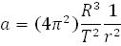

距離平方反比力的建立

牛頓的物理學
對牛頓而言，科學是由只闡述自然行為的數學定律所構成，這些定律可從現象中清楚地推導出來，並得到嚴格證實；而且，我們要把任何進一步的東西都從科學中清掃出去，這樣一來，科學便成為關於物理世界之行為的一個絕對確定的真理體系。 －Burtt

《原 理》 卷三 世 界 體 系
現象一
木星衛星伸向木星的半徑所掠過的面積，正比於運行時間；且它們的週期正比於到其中心距離的3/2次方。
現象二
土星衛星伸向土星的半徑所掠過的面積，正比於運行時間；且它們的週期正比於其到中心距離的3/2次方。
現象三
五顆行星，水星、金星、火星、木星和土星、在其各自的軌道上環繞太陽運轉。
現象四
五顆行星以及地球環繞太陽（或太陽環繞地球）的週期，正比於它們到太陽平均距離的3/2次方。
現象五
行星伸向地球的半徑，所掠過的面積不與時間成正比；但它們伸向太陽的半徑所掠過的面積正比於運行時間。
現象六
月球伸向地球中心的半徑所掠過的面積，正比於運行時間。

木星衛星編號 | 1 | 2 | 3 | 4
木星衛星的週期T | 1.77 | 3.55 | 7.03 | 16.69
軌道半徑觀測值R | 5 | 8 | 13 | 23
R³/T² | 39.90 | 40.63 | 44.45 | 43.68
時間單位為天，半徑單位為木星半徑
土星衛星編號 | 1 | 2 | 3 | 4 | 5
土星衛星的週期T | 1.89 | 2.74 | 4.52 | 15.95 | 79.33
軌道半徑觀測值R | 1.95 | 2.50 | 3.50 | 8 | 24
R³/T² | 2.08 | 2.08 | 2.10 | 2.01 | 2.20
時間單位為天，半徑單位為土星半徑

全部命題與定理乃建立在六個基本現象，它們卻完全以圓周運動的週期律為基礎。

第一個衝突的解答
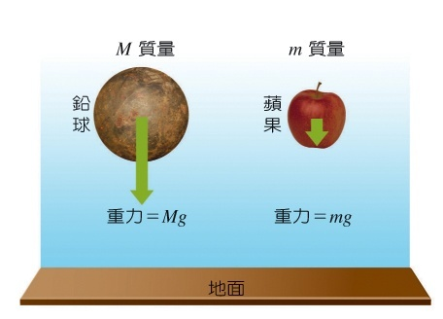
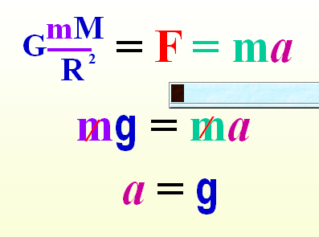

1687年正確的月球試驗

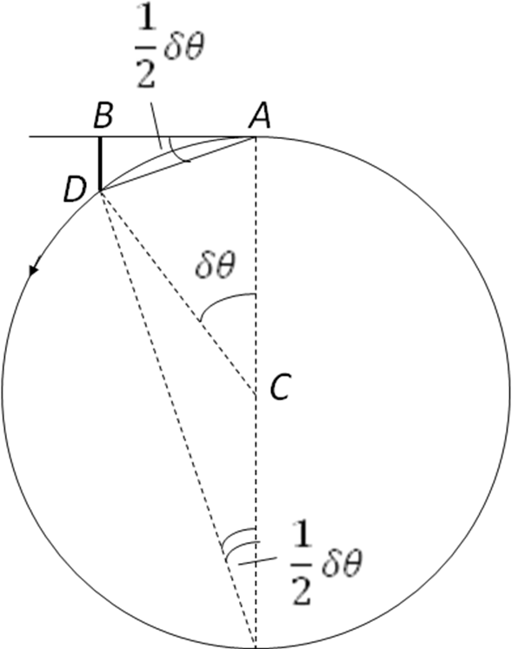
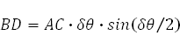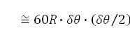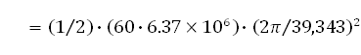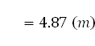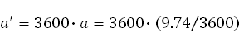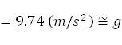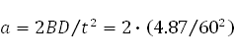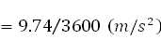

天體 地表 屬於同一 物理
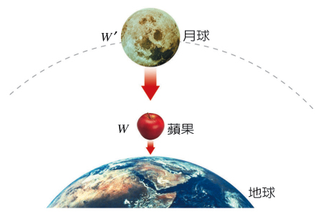
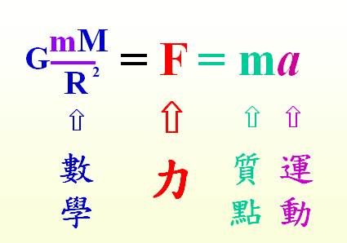
對 力(Force) 的挑戰
♦ Endeavor － 竭盡
♦ Tendency － 傾向
♦ Power － 權勢
♦ Intensity － 強度
♦ Influence － 影響
一物體B作用於物體A之「力」 即為此二物體間距離的函數 －維根斯坦

今天幾乎所有的物理學家與工作者，都在使用與模仿牛頓 的思考方式與學理內容

結 語
牛頓完成《原理》前的兩個關鍵工作
力概念的創建及量化
向心力的發現
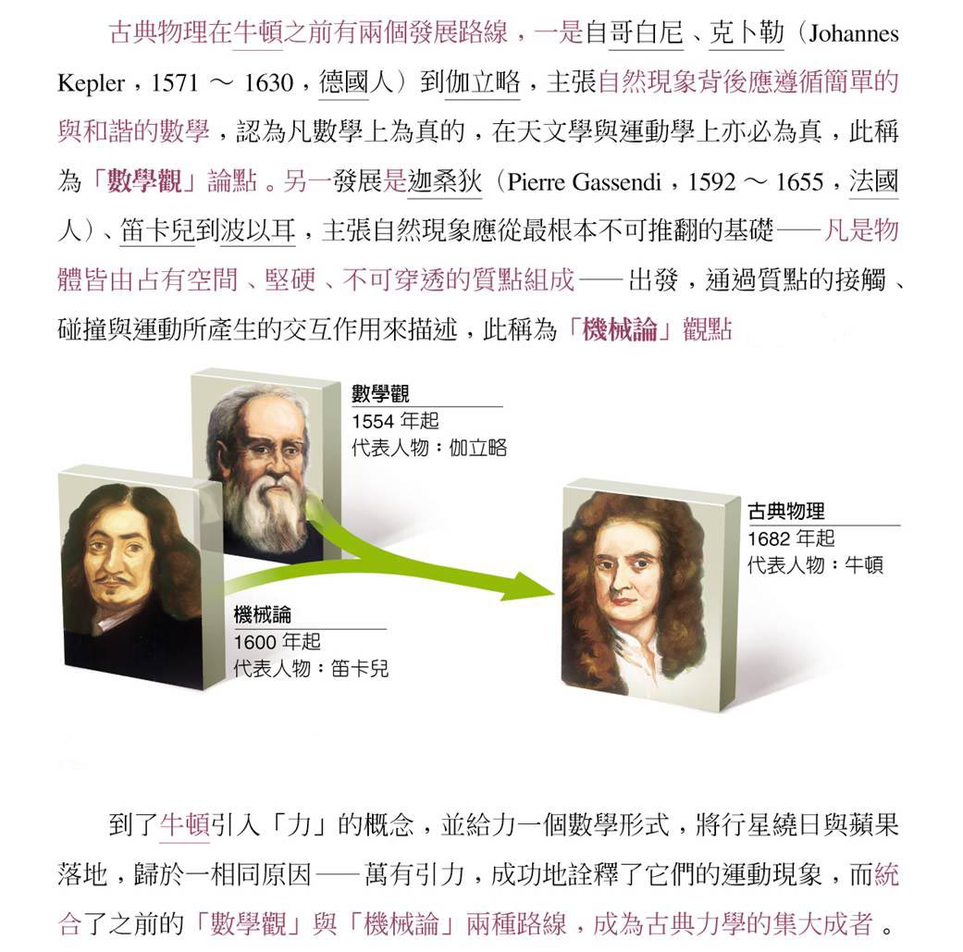

神用數字 、重量與量測創造萬物，真理只會在簡單之中被發現，而不會在多重、複雜的事物裡。

